Название: | Бизнес-процессы управления оборудованиями и техобслуживания
Разработчик: | Отдел информационных технологий
Уровень доступа:

Содержание
Глава 1. ТЕРМИНЫ И ОПРЕДЕЛЕНИЯ 3
Глава 2. СВЯЗЬ БИЗНЕС-КОМПЕТЕНЦИИ И БИЗНЕС-ПРОЦЕССОВ 3
Глава 3. ОПИСАНИЕ БИЗНЕС-ПРОЦЕССА AS-IS 4
3.1. Объекты данных, использующиеся при описании бизнес-процессов. 4
3.2. Документы в бумажном формате (артефакты). 4
3.3. Планирование рабочих нарядов. 5
3.4. Управление рабочими нарядами (WO, PM, SJ). 7
3.5. Заказ товара со склада (Issue Requisition). 10
3.6. Управление оборудованиями и активами (Asset Management). 11
Глава 4. НЕДОСТАТКИ СУЩЕСТВУЮЩЕГО БИЗНЕС-ПРОЦЕССА 13
Глава 5. ОПИСАНИЕ БИЗНЕС-ПРОЦЕССА TO-BE 15
5.1. Дополнительные или измененные объекты данных, использующиеся при описании TO BE части. 15
5.2. Планирование рабочих нарядов 15
5.2.1. Создание WO из PM 15
5.2.2. Планирование рабочих нарядов 16
5.3. Управление рабочими нарядами (WO, PM, SJ). 17
5.3.1. Создание и обработка заявки на рабочий наряд 17
5.3.2. Выполнение Work Order Task 19
5.3.3. Закрытие планового наряда 20
5.3.4. (Новый) Подпроцесс «Группировка WO» 20
5.4. Заказ товара со склада (Issue Requisition) 21
5.5. Управление оборудованиями и активами (Asset Management). 22
5.5.1. Регистрация нового оборудования 22
5.5.2. Создание шаблона планового наряда 23
Глава 6. ОТЧЕТЫ (MANAS) 24
/Enquiries/Work Order Enquiry/Total Labour 24
/Enquiries/Work Order Enquiry/WO Summary 25
/Enquiries/Assets by Cost Centre/Asset by Cost Centre 26
/Capture Meter Readings/Detailed Production Statistics for Asset Codes 27
/Capture Meter Readings/Summary Production Statistics for Asset Codes 28
/Reports/Standard Reports/Active Work Orders/Active Work Orders 29
/Reports/Standard Reports/Asset Meter Reading/Asset Meter Report 30
Глава 7. ДЕЙСТВУЮЩИЕ ИНТЕГРАЦИИ 31
Глава 8. ПРИЛОЖЕНИЕ 32

Глава 1. ТЕРМИНЫ И ОПРЕДЕЛЕНИЯ
КГК – Кумтор Голд Компани.
Бизнес-процесс (Business Process) – это последовательность действий (подпроцессов), направленная на получение заданного результата, ценного для компании.
AS IS – описание работы бизнес процесса в настоящее время.
TO BE - описание бизнес процесса, как его хочет видеть владелец бизнес-компетенции.
WORK ORDER (рабочий наряд) - последовательность действий, описывающая работы по техническому обслуживанию, ремонту, замене компонентов имевших место быть у оборудования, а также обо всех остальных работах, проводимых трейд-центрами (шопами).
ERP (Enterprise Resource Planning) – система учета и планирования ресурсов, используется для стратегизации предприятия.
MANAS – ERP система (собственная разработка), используемая в процессах технического обслуживания и управления оборудованиями КГК.
Data Object – экземпляр класса данных, представляющий часть объекта логического узла.
Рабочий наряд – последовательность действий, описывающая работы по техническому обслуживанию, ремонту, замене компонентов имевших место быть у оборудования, а также обо всех остальных работах, проводимых трейд-центрами (шопами).

Глава 2. СВЯЗЬ БИЗНЕС-КОМПЕТЕНЦИИ И БИЗНЕС-ПРОЦЕССОВ

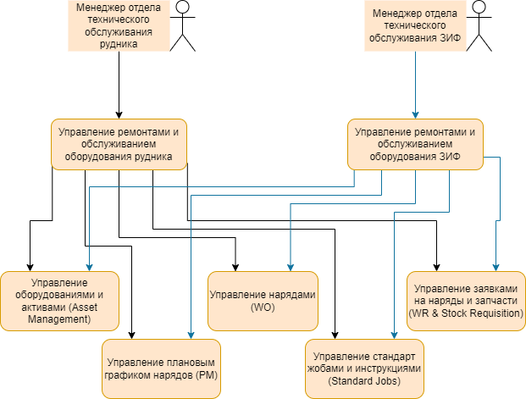

Глава 3. ОПИСАНИЕ БИЗНЕС-ПРОЦЕССА AS-IS

3.1. Объекты данных, использующиеся при описании бизнес-процессов.

- Data Object WO представляет из себя совокупность сведений о наряде. Основные атрибуты: номер, табельный номер мастера, айди планера, описание проблемы, код оборудования, статус WO, кост центр оборудования, трейд-центр, показания счетчика моточасов, срочность.
- Data Object Task представляет из себя сущность для описания подзадачи наряда. Основные атрибуты: айди номер, номер наряда, порядковый номер таска, описание, трейд-центр, количество задействованных рабочих, количество отработанных часов, код состояния, номер замененной детали (если есть).
- Data Object Iss.Req. представляет из себя сущность, описывающую заявку на выдачу стоков со склада. Основные атрибуты: номер заявки, статус, номер выдаваемого стока, количество, по какому WO выписывается, кто запрашивает, кто утверждает выдачу.
- Data Object MaintSchedule представляет из себя сущность, которая описывает данные по периодичности и сценарии ТО оборудования. Основные данные: код оборудования, название оборудования, периодичность обслуживания по месяцам / показаниям счетчиков, дата ввода в эксплуатацию, сценарий ТО.
- Data Object Stock – сущность, описывающая сток (запчасть, деталь, товар). Основные атрибуты: сток номер, название, категория, подкатегория, единицы измерения, баер по умолчанию, код склада, тип перезаказа, вес, габариты, инвентаризационный номер, min/max уровни.
- Data Object Equipment – сущность, описывающая оборудование. Основные атрибуты: код оборудования, название, статус, кост-центр, поставщик, стоимость оборудования, стоимость замены, айди компонентов, год и месяц регистрации, дата окончания гарантийного периода, серийный номер.
- Data Object PMTemplate – сущность, описывающая шаблон проведения планового ТО. Основные атрибуты: название, кол-во Тасков; для каждого Таска: описание работ, трейд-центр, примерное число человекочасов.
- Data Object PMOrder – сущность, описывающая заявки, попадающие в «общую корзину» еженедельного списка PM заказов. Основные атрибуты: номер, описание проблемы, код оборудования, кост центр оборудования, трейд-центр, показания счетчика моточасов, срочность
- Data Object PMChosen – сущность, описывающая выбранные в программе Weekly Schedule заявки для создания рабочих нарядов. Основные атрибуты: номер, описание проблемы, код оборудования, кост центр оборудования, трейд-центр, показания счетчика моточасов, срочность
- Data Object WeeklyPlan – сущность, описывающая недельный план работ. Основные атрибуты: период, доступное кол-во человеко-часов, айди номера Тасков; для каждого таска: день недели, планируемое кол-во человеко-часов.

3.2. Документы в бумажном формате (артефакты).

- Документ «Рабочий наряд» - бумажная версия отчета о выполнении рабочего наряда, заполняется мастером и рабочими, во время выполнения наряда отдается рабочей бригаде, по окончании работ отправляется в архив
- Документ «Техпаспорт оборудования» - набор сведений об оборудовании: гарантийный период, комплектующие, описание оборудования, сценарий техобслуживания (периодичность, рекомендуемый порядок действий); заполняется производителем, хранится в архиве
- Документ «PM Check List» - документ, сопутствующий некоторым рабочим нарядам. Заполняемые данные: различные показания с датчиков, установленных либо на оборудовании, либо в зоне проведения работ. Заполняется рабочей бригадой, по окончании работ отправляется в архив
- Документ «Акт списания» - документ, заполняемый планером при замене оборудования новым. Указывается код оборудования, название, причина списания, кост-центр владельца актива (отдела).

3.3. Планирование рабочих нарядов.

Данный процесс происходит раз в неделю для каждого из трейд-центров. Сначала планер должен создать рабочие наряды из тех, что находятся в «общей корзине» плановых нарядов. Диаграмма ниже описывает этот процесс.
Входящие данные: нет
Исходящие данные: Data Object PMChosen, создание Data Objects WO

Рис.1

После создания этого множества нарядов проводится процесс планирования рабочих нарядов на следующий период (неделя). Данный процесс состоит из трех этапов: сбор данных, внесение и изменение данных, подтверждение плана.
Входящие данные: Data Object PMChosen
Исходящие данные: создание Data Object WeeklyPlan

Рис.2

3.4. Управление рабочими нарядами (WO, PM, SJ).

Рабочий наряд существует в двух версиях: бумажная (хранится в архиве) и электронная. Всего было выделено 4 этапа «жизни» рабочего наряда: создание, обработка, выполнение сопутствующих Тасков и закрытие.

Первые два этапа были объединены в один процесс. Процесс создания рабочего наряда инициализируется рабочим: оборудование выходит из строя/появляется потребность в проведении работ, либо планером по показаниям данных с датчиков оборудования. После, данная заявка обрабатывается планером и отправляется на получение утверждение от мастера шопа, на который заявка создавалась. При получении утверждения происходит дальнейшая обработка заявки, описанная в диаграмме. Результатом процесса может служить либо попадание заявки в «общую корзину» заявок планового ТО, либо переход к выполнению Тасков, создаваемых при обработке заявки.
Входящие данные: данные о неполадках, код оборудования
Исходящие данные: создание Data Object WO, передача следующему процессу Data Object Task, бумажной версии наряда

Рис.3

Данный процесс для ЗИФ незначительно отличается от рудника, поэтому некоторые диаграммы будут «дублироваться». Диаграммы с добавочной буквой б (или (ЗИФ) в названии) будут относиться к ЗИФовским, без – к руднику.
Рис.3б
После этапа обработки Таски попадают в этап выполнения, а затем, в соответствии с планом проводятся необходимые работы. Подчеркну, что здесь возможен вызов подпроцесса заказа запчастей со склада, а также подпроцесс заполнения моточасов (Обслуживание оборудования). Результатом процесса служит закрытие Таска и проверка соответственного рабочего наряда на наличие незавершенных Тасков.
Входящие данные: Data Object Task, бумажная версия наряда
Исходящие данные: Data Object WO, бумажная версия наряда

Рис.4
Рис.4б

После закрытия Таска происходит проверка: являлся ли этот Таск последним незакрытым в наряде? При утвердительном ответе наряд переходит в этап закрытия. Результатом данного процесса будет являться обновленная запись о рабочем наряде со статусом «Закрыт», заполненным документом «Рабочий наряд», а также переходом к процессу проведения транзакции.
Входящие данные: Data Object WO, документы «Рабочий наряд», «Опросный лист»
Исходящие данные: кост-центр трейд-центра, кост-центр оборудования, значения дебета и кредита

Рис.5

3.5. Заказ товара со склада (Issue Requisition).

Во время выполнения Тасков рабочего наряда иногда возникает потребность в заказе какого-либо товара со склада (запчасть, прекурсор, и т. п.). Данный процесс как раз и описывает цепочку действий, предпринимаемых сотрудниками и системой, которая описывает процесс заказа деталей со склада.
Справедливо заметить, что данный процесс связан с процессами склада, такими как «Управление выдачей товаров со склада», «Перезаказ товаров», а также с процессом снабжения «Управление заявками на закупку». У данного процесса были выведены 4 основных этапа: проверка наличия на складе, создание заявки на заказ, обработка заявки, выдача товара со склада. Результат процесса – получение рабочим необходимых для работы товаров, с сопутствующими записями в базе данных.
Входящие данные: номер наряда, табельный номер рабочего, код оборудования, наименование запчасти, ее сток номер, количество запрашиваемых предметов, срочность
Исходящие данные: Data Object Iss.Req., статус «Approved»

Рис.6

3.6. Управление оборудованиями и активами (Asset Management).

Процесс регистрации оборудования состоит из четырех этапов (отправка оборудования производителем, приемка, регистрация оборудования и регистрация календаря обслуживания) и описывает алгоритм действий по регистрации нового оборудования. Стоит подчеркнуть, что данный процесс может вызвать процесс списания оборудования (в том случае, если новое оборудование заменяет существующее). Данный процесс связан с процессом склада «Регистрация нового Стока», а также с процессом финансового отдела «Утилизация Основных Средств». Результатом данного процесса будет служить комплекс записей в базе данных об оборудовании, а также о графике и сценарии ТО.
Входящие данные: нет
Исходящие данные: создание в базе данных Data Object Equipment, Data Object PMSched

Рис.7

Процесс создания шаблона планового наряда (на который идет ссылка в диаграмме выше) линеен. Результатом данного процесса служит создание сценария планового ТО.
Входящие данные: Data Object MaintSched
Исходящие данные: создание Data Object PMTemplate

Рис.8

Процесс обслуживания оборудований относится только к процессам рудника. Диаграмма обслуживания оборудований представляет из себя алгоритм действий, совершаемых при использовании оборудования во время выполнения рабочих нарядов (левая часть диаграммы), а также еженедельной проверкой системы оборудования на предмет приближающегося ТО (правая часть диаграммы). Следует добавить, что в левой части процесса происходит автоматический импорт валидных показаний мото-часов из системы Mine Sence в MANAS (подробнее см. Глава 7). По результатам данного процесса может произойти системное создание заявки на плановое ТО.
Входящие данные: код оборудования, показания моточасов
Исходящие данные: создание Data Object PMOrder

Рис.9

Глава 4. НЕДОСТАТКИ СУЩЕСТВУЮЩЕГО БИЗНЕС-ПРОЦЕССА

- Отсутствие элемента группировки рабочего наряда: если работы предполагают замены/починки более одного оборудования, то для оформления такого наряда создается несколько Ворк ордеров. Таким образом, на капитальный ремонт может создаться 20+ нарядов, ничем не объединенных. Решение: ввести понятие Parent WO и интегрировать его в существующую иерархию (Parent WO -> WO -> Task).
- Текущая логика предполагает привязку трейд-центра на уровне WO, из-за этого при создании нового Таска нужно каждый раз указывать одну и ту же информацию о трейд-центре. Решение: реализовать привязку к трейд-центру не на уровне Таска, а на уровне WO.
- На сегодняшний день есть возможность создания шаблона для Standard Jobs, однако это решение не оптимально.
- Неполный функционал у нынешнего инструмента планирования (MS Planner). Из минусов «на поверхности» было отмечено отсутствие плана «разбивки» рабочих по таскам, а также отсутствие системы отчетности.
- Отсутствует возможность «забронировать» товар. Нередки случаи, когда предмета нет на складе, он заказывается, пока приедет, пока примется, все уже успеют забыть, для кого это было заказано, следовательно его отдадут первому запросившему после приемки (особенно актуально для товаров, которые могут использоваться в различных типах работ).
- С целью обучения нового персонала и «освежения» в памяти некоторых моментов, хорошей идеей было бы иметь вкладку информативного характера, с диаграммами Process Flow для каждого из бизнес-процессов, в частности, для вышеописанных процессов.
- В программе Work Order Scheduler есть возможность ввода общего количества человеко-часов, однако отсутствуют данные об общем/доступном количестве рабочих на неделю.
- Сейчас используются программы мониторинга, однако рабочие наряды по показаниям из этих систем создаются вручную. Поступило предложение о разработке/внедрении программы Condition Monitoring, которая будет собирать данные с показателей счетчиков, и при подозрении на неисправность создавать рабочий наряд по шаблону с последующим уведомлением планового отдела о создании.
- Программа Work Order Scheduler имеет недружелюбный интерфейс (не видно полностью всего описания рабочего наряда, если оно длинное, все на английском).
- В программе Work Order Scheduler отсутствует опция выбора всех трейд-центров разом, иногда это становится причиной асинхронности в рабочих нарядах различных трейд-центров. Пример: проведение техобслуживания оборудования, в котором должны быть задействованы несколько трейд-центров: планеру приходится переключаться между вкладками, чтобы поставить все работы на один день.
- Сейчас в программе Week Schedule возможна печать еще неутвержденного расписания, что в силу человеческого фактора может привести к путанице и неразберихе. Решение: разрешить печать плана только после его утверждения.
- Иногда возникают ситуации, в которых создаются два идентичных/похожих по содержанию рабочих наряда. Решение: разрешить создание рабочего наряда только плановому отделу (планерам).
- При проведении некоторых работ появляется необходимость в ведении опросного листа, однако в системе это никак не отражается и не сохраняется. Решение: ввести понятие опросного листа в систему, реализовать ведение цифровой версии опросного листа.
- Если рабочий наряд предполагает замену запчастей – нет возможности в цифровой версии наряда посмотреть текущее количество в складах, а также нет возможности сделать заказ запчастей из программы Work Order Maintenance.
- На данный момент утвержден день начала рабочей недели для всех трейд-центров – понедельник, соответственно, план на следующую неделю в программе Week Schedule составляется с понедельника по воскресенье. Однако, вполне возможна ситуация, при которой пересменка у шопа происходит в середине недели, следовательно количество доступных человеко-часов, например, в понедельник будет отличаться от пятницы (другое количество бригад, кто-то заболел, другие причины); получается, что в таких ситуациях планеры и мастера попросту пытаются предсказать, сколько человеко-часов поставить на эту неделю. Одно из предложений – дать возможность шопам «сдвигать» дату начала рабочей недели в Week Schedule на дату пересменки; однако данное предложение будет иметь смысл только при утверждении календаря спуска-подъема.
- На данный момент времени можно просмотреть только завершенные или только открытые реквизиции по проекту, однако есть потребность в функции вывода сразу всех реквизиций по проекту.
- На данный момент времени бэклог выдает информацию по кост-центру, однако есть потребность в разбивке и по трейд-центру дополнительно; например, когда у двух трейд-центров один кост-центр.
- Нередки ситуации, когда в наряде таски разделены между несколькими трейд-центрами и при запросе бэклога высвечиваются незавершенные таски наряду с завершенными; это может внести ненужную путаницу. Решение: не выводить в бэклоге завершенные таски рабочего наряда.

Глава 5. ОПИСАНИЕ БИЗНЕС-ПРОЦЕССА TO-BE

5.1. Дополнительные или измененные объекты данных, использующиеся при описании TO BE части.

    - Data Object ParentWO – сущность, представляющая из себя группу рабочих нарядов. Основные атрибуты: статус, номера ассоциированных рабочих нарядов.
    - Изменения в атрибутах Data Object Iss.Req.: добавлен статуса бронирования реквизиции, табельный номер забронировавшего, номер рабочего наряда, по которому создалась бронь.
    - Изменение в атрибутах Data Object WO: добавлен код трейд-центра
    - Изменение в атрибутах Data Object Task: удален код трейд-центра
    - Изменение в атрибутах Data Object WeeklyPlan: добавлен комментарий проверяющего

Планирование рабочих нарядов

5.2.1. Создание WO из PM

Изменения: никаких
Входящие данные: Data Object PMOrders
Исходящие данные: Data Objects Task, бумажная версия наряда

Рис.10

5.2.2. Планирование рабочих нарядов

Изменения:
Теперь при непринятии плана присылается уведомление с комментарием проверяющего лица, также этот комментарий отображается при просмотре проекта плана.
(Следуя пункту 11 главы 4) печать недельного плана доступна только после утверждения.
Входящие данные: нет
Исходящие данные: создание Data Object WeeklyPlan

Рис.11

Управление рабочими нарядами (WO, PM, SJ).

5.3.1. Создание и обработка заявки на рабочий наряд

Изменения:
Для оптимизации и автоматизации процесса создания заявок на рабочие наряды (пункт 8 главы 4), создание заявки проходит автоматически, без участия планера. На этапе обработки заявки добавлена опция группировки рабочих нарядов (пункт 1 глава 4).

Входящие данные: данные о неполадках, код оборудования
Исходящие данные: создание Data Object WO, передача следующему процессу Data Object Task, бумажной версии наряда

Рис.12
Рис.12б

5.3.2. Выполнение Work Order Task
Изменения:
При закрытии Таска, добавлена дополнительная проверка на принадлежность рабочего наряда к группе; в таком случае закрытие таска происходит только при условии закрытия всех Тасков по группе нарядов.
Изменения в исходящих данных: при закрытии последнего таска в группе передается не WO, а ParentWO (Оба изменения в рамках пункта 1 главы 4).
Входящие данные: Data Object Task, бумажная версия наряда
Исходящие данные: Data Object WO или Data Object ParentWO, бумажная версия наряда

Рис.13
Рис.13б

5.3.3. Закрытие планового наряда
Изменения:
Изменения входящих данных: в зависимости от принадлежности наряда к группе передаются данные либо WO (наряд не в группе), либо ParentWO (наряд в группе).
В соответствии со входящими данными происходит либо закрытие одного наряда и отправка одного триггера на процесс транзакции, либо несколько таких.
Входящие данные: Data Object WO или Date Object ParentWO, бумажная версия наряда
Исходящие данные: кост-центр трейд-центра, кост-центр оборудования, значения дебета и кредита

Рис.14

5.3.4. (Новый) Подпроцесс «Группировка WO»
Если на этапе обработки заявки есть необходимость в группировке нескольких рабочих нарядов, то вызывается этот подпроцесс.
Входящие данные: номера WO, бумажные версии нарядов
Исходящие данные: создание Data Object ParentWO, бумажные версии нарядов

Рис.15

Заказ товара со склада (Issue Requisition)

Изменения:
В связи с пунктом 2 главы 4 были изменены некоторые отправляемые данные: появилась информация о бронировании, а также по прибытии забронированных запчастей на склад должно происходить оповещение.

Входящие данные: номер наряда, табельный номер рабочего, код оборудования, наименование запчасти, ее сток номер, количество запрашиваемых предметов, срочность
Исходящие данные: Data Object Iss.Req., статус «Approved»

Рис.16

Управление оборудованиями и активами (Asset Management).

5.5.1. Регистрация нового оборудования

Изменения: никаких

Входящие данные: нет
Исходящие данные: создание в базе данных Data Object Equipment и Data Object PMSched

Рис.17

5.5.2. Создание шаблона планового наряда

Изменения: никаких
Входящие данные: Data Object MaintSched
Исходящие данные: создание Data Object PMTemplate

Рис.18

5.3) Обслуживание оборудования

Изменения: никаких

Входящие данные: код оборудования, показания моточасов
Исходящие данные: создание Data Object PMOrder

Рис.19

Глава 6. ОТЧЕТЫ (MANAS)

/Enquiries/Work Order Enquiry/Total Labour
Параметры
- Work Order
Колонки
- Job Task
- Est Total
- Est
- Est
- Est
- Act Date
- Act Hours
- Act People
- Act Rate
- Act Trade
Темплейт отчета
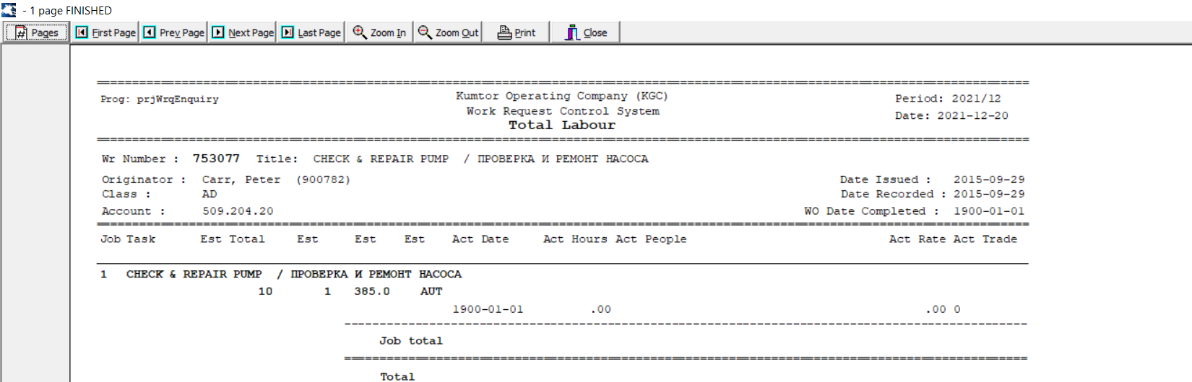

/Enquiries/Work Order Enquiry/WO Summary
Параметры
- Work Order

Темплейт отчета
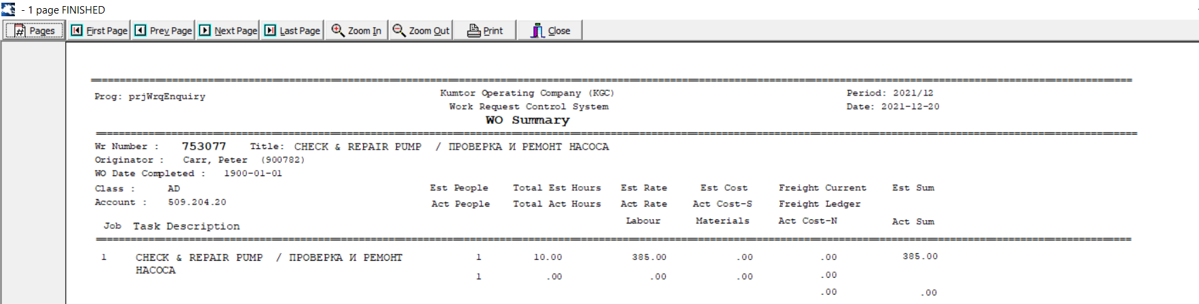

/Enquiries/Assets by Cost Centre/Asset by Cost Centre
Параметры
- Asset (From, To)
- Cost Center (From, To)
- Area (From, To)
- Type (From, To)
- Group (From, To)
Колонки
- Asset
- Description
- Area
- Asset Type
- Asset Group
Темплейт отчета
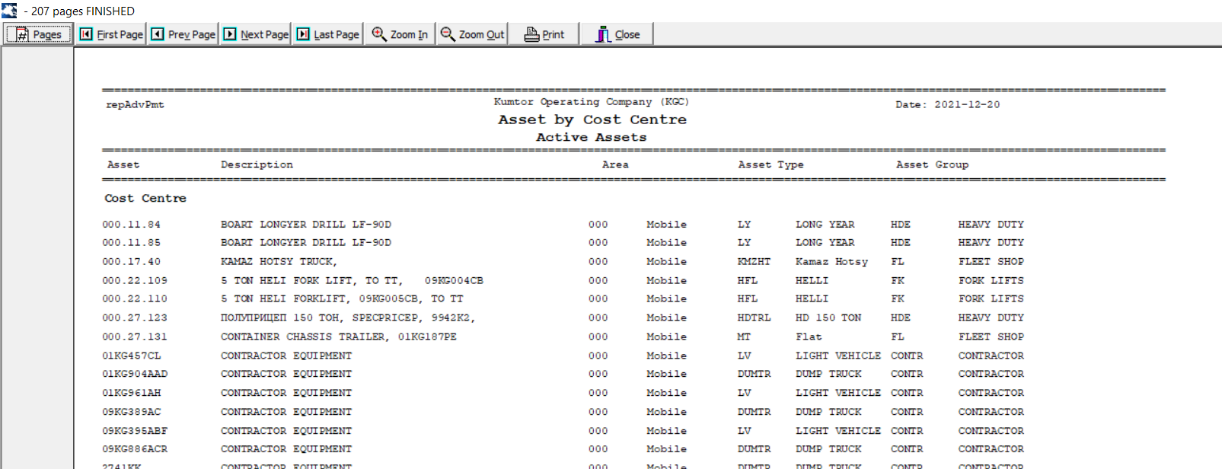

/Capture Meter Readings/Detailed Production Statistics for Asset Codes
Параметры
- Report Type
- Asset Code (From, To)
- Transaction Date (From, To)
- Transaction Year
Колонки
- Date
- Time
- Read Start
- Read End
- Units
- Unit Description
Темплейт отчета
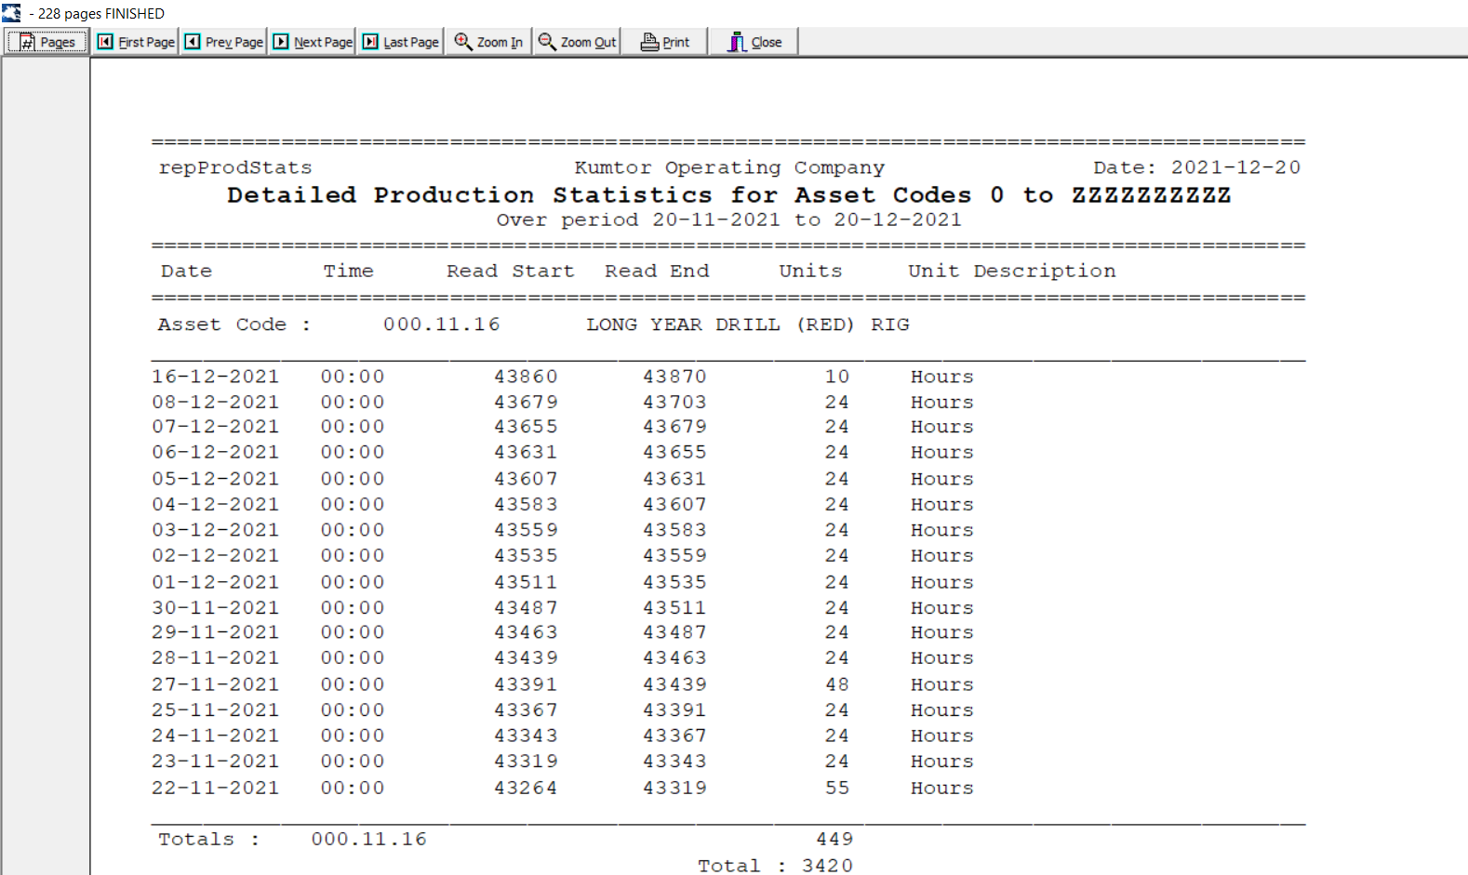

/Capture Meter Readings/Summary Production Statistics for Asset Codes
Параметры
- Report Type
- Asset Code (From, To)
- Transaction Date (From, To)
- Transaction Year
Колонки
- Asset Code
- Description
- Jan
- Feb
- Mar
- Apr
- May
- Jun
- Jul
- Aug
- Sep
- Oct
- Nov
- Dec
Темплейт отчета
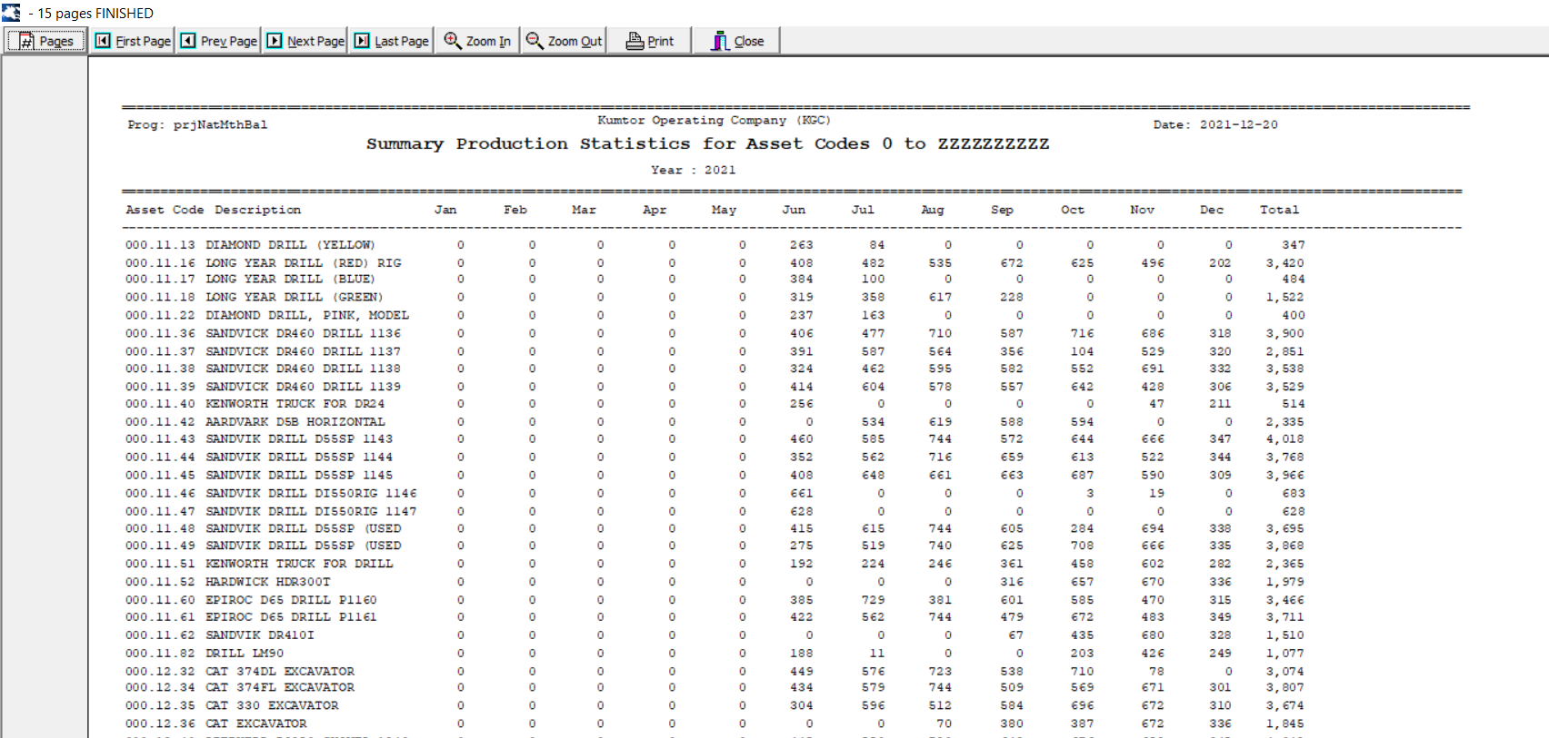

/Reports/Standard Reports/Active Work Orders/Active Work Orders
Параметры
- Sequence Selection
- Date
- Area
- Foreman
- Account
- Date From
- Date Up to
- Area
Колонки
- WO Number
- Contact Person
- Tel
- Area
- Work Required
- Asset
- Date Required
- Est Man Hrs
- Attachment
Темплейт отчета
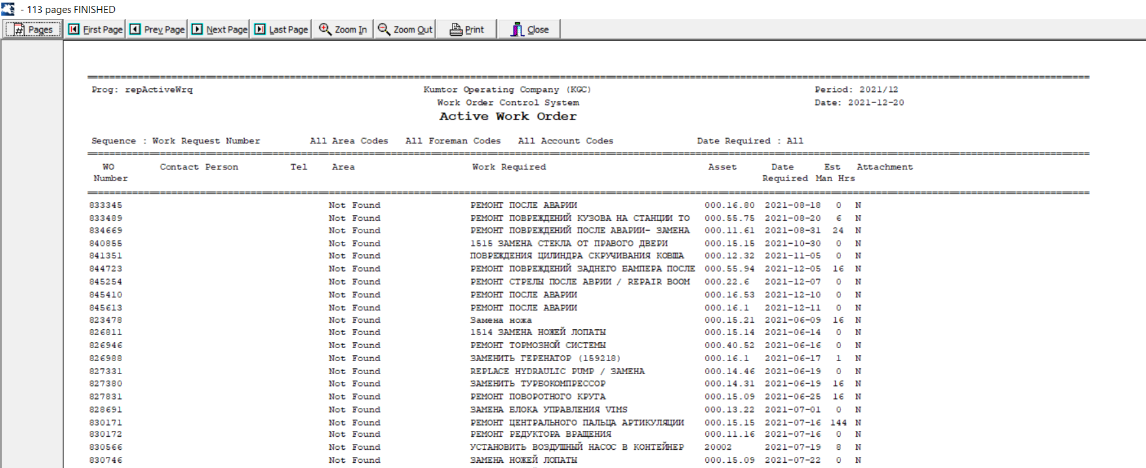

/Reports/Standard Reports/Asset Meter Reading/Asset Meter Report
Параметры
- Date (From, To)
- Asset Class
- Group
- Asset Type
- Asset (From, To)
- Cost Centre
- Asset Status
Темплейт отчета
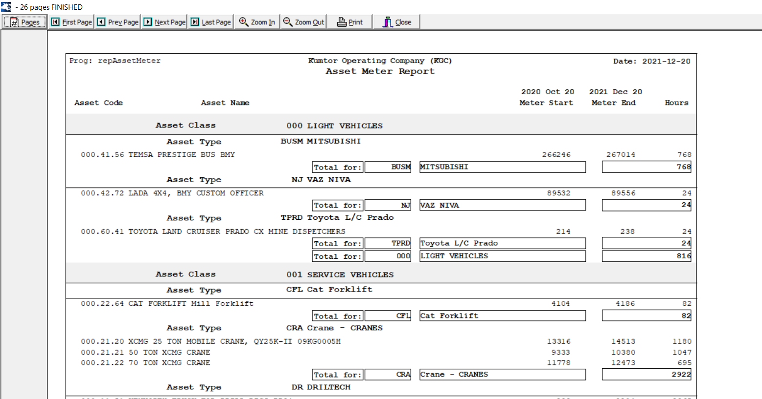

Глава 7. ДЕЙСТВУЮЩИЕ ИНТЕГРАЦИИ
Импорт мото-часов в Manas.
Запуск: SQL Server Job ‘Import Data from Dispatch’
Частота обновления: 1 раз в день (в 7:40)
Тип подключения: linked server
Комментарий: также возможен запуск через Capture Meter Reading (MANAS, prjProdStats.exe) со стороны пользователя.
Source:
KYRKUMMS05.MineLineWarehouse.rep.SP_SendEquipmentHoursPrevDay (хранимая процедура на Dispatch Reporting)
Target:
TW_AssetProdStatsImport: промежуточная, вставляются новые линии
TW_AssetProdStats: финальная, вставляются новые линии. Автоматом вставляются только валидные данные, остальные линии должны проверяться и импортироваться через Capture Meter Readings (Import Conformation форма)

Рис.20

Глава 8. ПРИЛОЖЕНИЕ
Вместе с этим файлом приложен файл со всеми диаграммами (Diagrams numerated.vsdx), в котором можно детальнее просмотреть наиболее интересующие диаграммы.

